Консультация для родителей

Развивающие игры для детей двух лет: дома и на улице
Подготовила воспитатель
МДОУ «Детский сад № 144»
Белоконева И.В.
После года ребенок столь активно познает мир, что родителям приходится только удивляться. В этот период начинается ранний возраст развития ребенка и происходит качественное изменение потребностей малыша и его взаимоотношений с окружающим миром. Меняются и формы игр для детей 2 лет, постепенно усложняясь и наполняясь новым содержанием. Закономерно встает вопрос, чем занять юного «активиста», чтобы это было и интересно, и полезно для малыша? С одной стороны, двухлетний малыш – уже не младенец, которого легко заинтересовать погремушками, простейшими играми и потешками. С другой стороны, многие занятия старших детей для него пока еще недоступны.
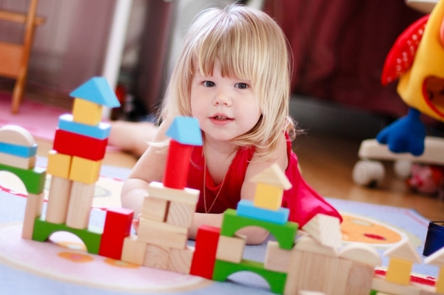
Что может двухгодовалый ребенок?
В поисках игр, подходящих для 2 летнего ребенка, родителям стоит ориентироваться на индивидуальное развитие способностей и возможностей их малыша. Как правило, дети к 2 годам достигают следующих успехов:
- в физическом развитии: улучшается координация движений, ребенок не только уверенно ходит, но и хорошо прыгает, лазает, перешагивает через предметы на полу, ловит и бросает мяч, способен повторять движения за взрослым;
- в социальном и личностном развитии: ребенок явно проявляет свои желания, часто уже выражая их словом «хочу», начинается первое игровое взаимодействие с другими детьми;
- в познавательной сфере: начинает различать контрастные величины и формы (две и более), понятия «один» и «много», качества предметов (температуру, вес, фактуру), знает не менее 3 цветов, способен собрать простейший куб-сортер, выполняет простые просьбы взрослых и производит первые игровые действия (например, кормит куклу и укладывает ее спать);
- в речевом развитии: произносит названия предметов и соотносит их с окружающей реальностью, в речи ребенка появляются первые 2-3-словные предложения;
- в творческой сфере: улавливает интонацию голоса, темп и тональность музыки, способен двигаться в такт и подпевать; развивается координация системы «глаза-руки», поэтому он с удовольствием строит из конструктора и рисует линии карандашами, мелками, фломастерами.
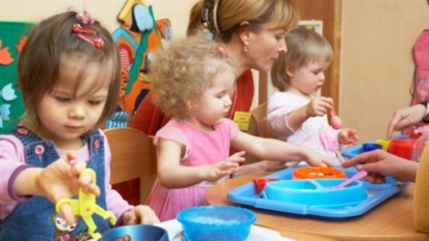
Исходя из возможностей и интересов ребенка, можно организовать огромное количество увлекательных и полезных развлечений для крохи.
Как организовать игровые действия?
Чтобы сделать игры для детей двух лет занимательными, нужно их правильно организовать.
Приступать к занятию нужно только в том случае, если ребенок хорошо себя чувствует, сыт, здоров, не устал и не расстроен. Нет смысла принуждать к игре сопротивляющегося ребенка. Лучше выбрать для нее другой, более подходящий момент. Но даже при соблюдении этих рекомендаций игра не может быть чрезмерно продолжительной, ведь двухлетний карапуз пока неспособен надолго концентрировать внимание и быстро устает.
Роль организатора и контролера в игре полностью берет на себя взрослый. Дело в том, что в этом возрасте у малыша начинают формироваться лишь первые навыки игры, по сути, играть он пока почти не умеет. Это означает, что именно сейчас родители должны хорошо потрудиться, чтобы научить своего кроху, в том числе собственным примером и заинтересованностью. Это станет залогом того, что малыш в дальнейшем будет с удовольствием играть самостоятельно.
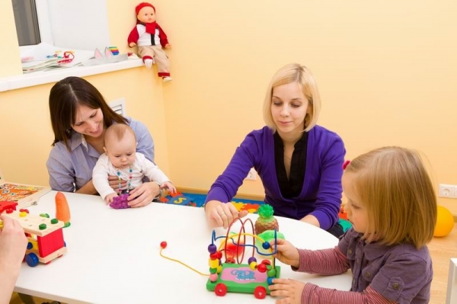
Играем дома
Независимо от того, ходит кроха в детский сад или нет, дома обязательно нужно устраивать игры. Самый лучший детский сад не сможет обеспечить той теплоты и контакта, который устанавливается между ребенком и родителем во время игры. Кроме того, мама и папа лучше других знают характер и пристрастия своего чада. Каждый предмет в доме (разумеется, безопасный) можно и даже нужно включать в игровое действие. В качестве игр для детей 2 лет дома весьма познавательны занятия с крупами, маленькими камешками, пуговицами. Пересыпая их в руках, раскладывая в емкости, ребенок тренирует мелкую моторику пальчиков, что положительно сказывается на речевом развитии. Конечно, нужно следить за тем, чтобы он не брал мелкие предметы в рот и быть готовыми к тому, что кроха разбросает их.
Занятия с водой любимы практически всеми детьми. Вода успокаивает, снимает напряжение и позволяет придумать множество игр. Простое переливание жидкости из одной емкости в другую способно надолго увлечь малыша. А если добавить в стаканчики с водой пищевые красители разных цветов, можно устроить увлекательный эксперимент по смешиванию оттенков, заодно расширив знания ребенка о цветовой палитре. С помощью соломинки для напитков устройте в стакане с водой «бурю» - малыш с удовольствием повторит это действие, которое, помимо прочего, является отличной дыхательной гимнастикой.
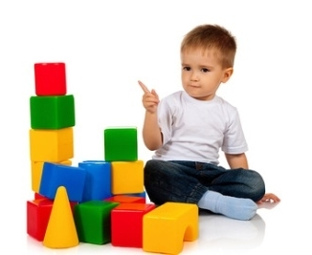
Малышу в двухлетнем возрасте уже под силу освоить основы конструирования. Всевозможные конструкторы, пластиковые и деревянные блоки, мякиши на липучках – замечательный материал для развивающих игр для детей 2 лет. Конечно, маме или папе придется построить не один десяток заборов, домиков и дворцов для своего чада, прежде чем тот поставит на здание свой первый кубик. Но это того стоит, поскольку именно так он развивает воображение, экспериментирует, познает мир. Помимо кубиков и блоков, хороший вариант для начала конструирования – магнитный конструктор с крупными деталями. Соединять вместе яркие палочки и шарики-магниты ребенок способен уже после года.
Логические игры для двухлетки
Логические игры для самых маленьких на не должны быть мудреными. Выбирайте самые простые из них, а убедившись, что малыш хорошо справляется, постепенно усложняйте задания. Игр для детей 2 лет на логику немало:
- вкладыши, крупные паззлы, сортеры – отличный выбор для детей этого возраста. Они тренируют навыки сравнения, сопоставления, умение сортировать предметы и находить недостающую часть. Наверняка у каждой мамы найдется масса логических развивающих игрушек из магазина. Тем не менее, предложите малышу поиграть в старинную детскую забаву - «обувной магазин». Соберите несколько пар обуви (детской, женской, мужской) и перемешайте в одну кучу. Предложите малышу собрать пары и помогите ему при необходимости. Таким же образом собирайте прочие парные предметы: носочки, рукавицы и перчатки;
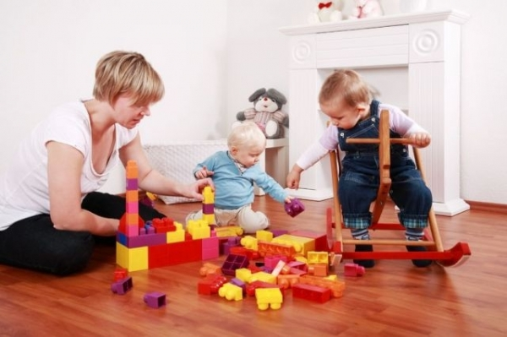
- понятия «много-мало», «больше-меньше» усваиваются с помощью игр с одинаковыми и похожими предметами: кубиками, фруктами, крупными макаронами, пуговицами, машинками. В 2 года большинство детей умеет считать до двух, то есть различает понятия «один» и «два», что также используется в занятиях с предметами;
- загадки в самом простом виде, без сложных образных оборотов и рифм. Загадки-описания можно придумывать самим, например: «Зеленая, высокая, с иголками, росла в лесу, а теперь Ваня ее шарами украсил, что это?» или «Пушистый, с хвостиком и коготками, ловит мышей, мяукает, кто это?». Через некоторое время малыш и сам начнет с азартом придумывать такие загадки;
- матрешки и пирамидки с убывающим размером стаканчиков. Играя в них, ребенок учится различать формы и размеры предметов. Научите его складывать матрешку или пирамидку, расставлять их элементы по росту. Когда ребенок начнет хорошо справляться, предложите ему строить башню из стаканчиков или кубиков, располагая их в порядке убывания;
- настольные игры в их классическом виде (с определенными правилами, фишками, кубиком) пока слишком сложны для понимания малыша. На помощь родителям придет такой вариант настольных игр для детей 2 лет, как печатные дидактические материалы. Это красочные изображения на плотном картоне, которые можно рассматривать, называть, сравнивать друг с другом, находить одинаковые, например, тематические наборы карточек и кубиков «Лото для маленьких», «Кто в домике?», «Покажи такой же». Поначалу ребенок может осилить не более 3-4 действий по поиску предметов, но после двухлетнего возраста их число, к примеру, число пар предметов в игре «Найди пару», уже может достигать 8.
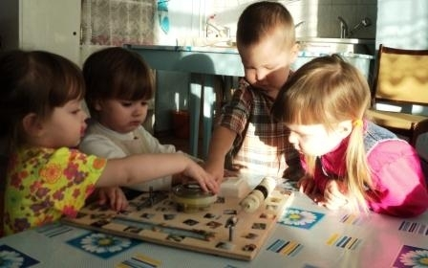
Игры дома: для памяти и внимания
Любознательности двухлетки позавидует и взрослый, ведь его юная головка пока не отягощена тоннами жизненного опыта, а тяга к освоению нового поистине огромна. Стоит ли обращать особое внимание на развитие памяти и внимания в этом возрасте? Конечно, стоит. Чем лучше развиты у малыша эти качества, тем легче в дальнейшем будут происходить процессы обучения и усвоения информации. Умение концентрировать внимание у ребенка 2 лет ограничивается всего 10 минутами, но даже это время удерживать интерес ребенка бывает непросто. Чтобы тренировать это важное качество, подойдут все виды логических игр, предложенных выше. Кроме того, достижению этой цели способствуют игры «Найди отличия на картинках», «Угадай предмет по описанию», «Найди спрятанный предмет» (с подсказками взрослого).
Умение концентрировать слух – немаловажное умение для малыша, которое непременно нужно развивать в играх для детей 1-2 годика. Чтобы укреплять слуховую память, можно просто класть внутрь коробки предметы, трясти коробку и прислушиваться к звукам, которые они издают. Заинтересует ребенка и такая игра: спрячьте любую «поющую» игрушку в комнате и включите ее: пусть ребенок найдет источник знакомых звуков самостоятельно.
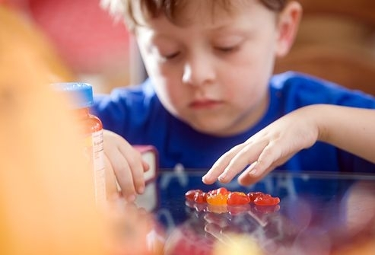
В двухлетнем возрасте можно начинать игры с исчезновением и перестановкой предметов. Начните всего лишь с двух предметов, чтобы убедиться, что ребенок правильно понимает суть игры. Поставьте две игрушки на стол, попросите ребенка их запомнить, а затем отвернуться. Уберите одну из них, предложите малышу повернуться и назвать предмет, который исчез. Подбирать нужно знакомые малышу игрушки, названия которых он хорошо знает и может произнести. В возрасте двух лет малыш успешно справляется с этим заданием при использовании 3-4 предметов.
Подвижные игры для детей 2 лет
Тихие игры можно и нужно чередовать с подвижными, поскольку все виды физической активности приносят большую пользу малышу. Двигательные упражнения тренируют вестибулярный аппарат, быстроту реакции, способствуют концентрации внимания и развитию общей моторики тела. Наконец, это просто весело! Дома можно устроить «догонялки-ползунки». Набросайте на пол разнообразные «препятствия»: большие подушки, мягкие игрушки. Взрослый уползает от ребенка, а малыш, также на четвереньках, старается его догнать. Затем роли меняются.
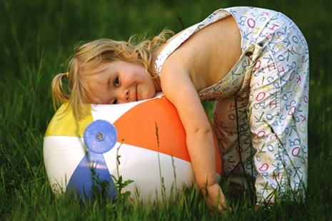
В домашних играх используют один или несколько небольших мячей: взрослый и ребенок садятся друг напротив друга и пускают мячи по полу. Можно поставить корзину и предложить малышу бросать мяч, стараясь попасть в нее. Постепенно задача усложняется увеличением расстояния между ребенком и корзиной. Подобным образом научите ребенка бросать в цель любые небольшие и легкие предметы.
В погожий день обязательно организуйте подвижные развлечения на свежем воздухе. Готовясь, к играм для детей 2 лет на улице, желательно одеть ребенка в простую и комфортную одежду, которая не стеснит движений и позволит телу дышать. Самый легкий способ занять ребенка с пользой – позволить ему вдоволь порезвиться на безопасной территории. Пусть катает мяч, стучит палкой по скамейкам и деревьям, прыгает с небольших возвышений и бегает, изображая самолетик или птичку.
Существует масса веселых игр для улицы. Положите две палки параллельно друг другу. Объясните малышу, что пространство между палочками – река, и предложите ему перепрыгивать с одного берега на другой. Расстояние между «берегами» можно увеличивать, разрешая малышу перепрыгивать на другую сторону «реки» с разбега. Порадует кроху и игра «Кочки»: возьмите на прогулку несколько бумажных одноразовых тарелок и разбросайте их на земле так, чтобы малыш смог перепрыгивать с одной «кочки» на другую. Объясните ему, что земля – это болото, через которое нужно перебраться, чтобы спасти куклу (зайку, медвежонка), которую посадите на траву в конце пути. Эти игры учат балансированию, ловкости, развивают выносливость.
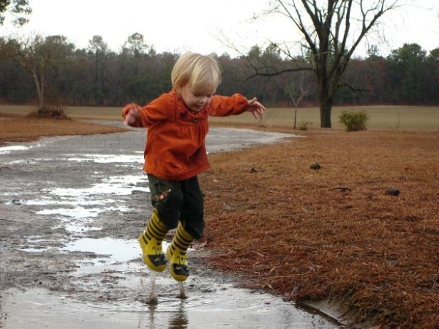
Лужи – извечный кошмар всех родителей. Несмотря на запреты, ребенок все равно окажется в ней быстрее, чем мама успеет его поймать. Почему бы не сделать игры в лужах более организованными и полезными?
Позаботьтесь только о подходящей обуви и непромокаемых брюках. Итак:
- обходим лужу мелкими шажками вокруг и считаем количество шагов;
- измеряем глубину палкой или, при небольшой глубине, ногами;
- считаем лужи на прогулке (для тех, кто начал осваивать счет) или просто определяем ее размер (большая или маленькая, глубокая или мелкая);
- бросаем в воду предметы (камешки, листья, пластиковые бутылки, захваченные из дома формочки для песка и прочее), а потом достаем их из лужи палкой;
- пускаем кораблики из щепочек, пенопласта, бумаги. Можно подготовить кораблик заранее перед прогулкой.
Вместо привычных пряток, которые пока могут оказаться сложными, малышам 2 лет больше подойдет игра «Прятки с игрушкой». Прятаться в ней будет зайка-проказник. Родители прячут игрушку и просят ее найти, предлагая варианты детям: «Где зайка? Может, он под креслом?». Дети смотрят под креслом и не находят там игрушку. Родители выдвигают очередное предположение: «Может, зайка в ванной?». И там его нет. После еще нескольких предположений родителей дети находят зайку.
Итак, в игровой деятельности закладываются и развиваются многие важные качества и навыки малыша: физические, интеллектуальные, психические и социальные. В заключение напомним, что обучающие игры для детей 2 лет обязательно должны иметь начало и завершение. Не нужно заполнять ими весь день малыша, пусть у него будет свободное время, чтобы просто побегать и заняться другими делами. Не стоит расстраиваться, если малыш пока не справляется с некоторыми играми и, тем более, не нужно заставлять малыша. Пройдет немного времени, и он обязательно освоит новые для него действия и увлекательные игры.

